Общество с ограниченной ответственностью
«ПолимерИндустрия»
------------------------------------------------------------------
ИНН/КПП 5249130455 / 524901001 ОРГН 1135249006628 ОКВЭД 25.24
Юридический адрес 606034, Нижегородская обл., г. Дзержинск, ул. Строителей, д. 12, кв. 79
Расчетный счет 40702810404010021792 Банк ПАО «НБД-Банк» г. Нижний Новгород
Кор/счет 30101810400000000705 БИК 042202705
телефон/факс: (8313) 34-90-79, 34-13-03 ,89601963624

Прайс 2024 гг
Фитинги соединительные для шланга с капельным орошением
Арт | Фото продукции | Наименование | Цена,  руб/шт (с НДС )
20103 | 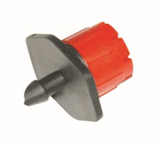 | Капельница регулируемая красная 0 -100 л | 10,60
20105 | 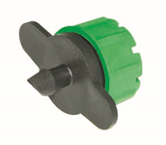 | Капельница регулируемая зеленая 40 - 120 л | 11,20
20108 | 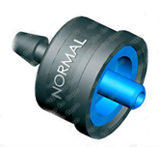 | Капельница 2 л/ч . /Blue/ Irritec-Италия | 10,60
20106 | 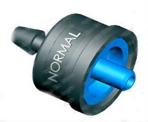 | Капельница 4 л/ч . /Green/ Irritec-Италия | 10,60
20107 |  | Капельница 8 л/ч . /Red/ Irritec-Италия | 10,60
11301 | 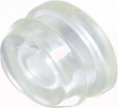 | Уплотнитель Ф 16 | 7,00
11302 |  | Уплотнитель Ф 20 | 8,00
21001 | 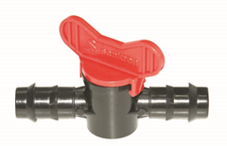 | Кран заершенный 16*16 | 30,60
21202 | 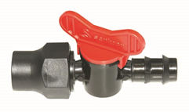 | Кран с наружной резьбой ¾ и штуцером 16 с поджимом | 40,00
11102 | 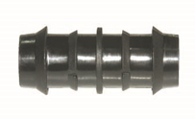 | Штуцер для капельного шланга 16*16 | 6,30
11511 | 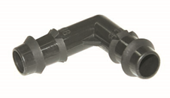 | Угол 16*16 для капельного шланга | 10,00
11201 | 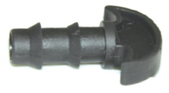 | Заглушка для трубы 16 мм | 6,90
11202 | 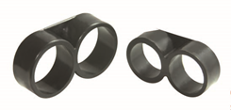 | Концевая заглушка для капельного шланга 16 мм | 6,90
11103 | 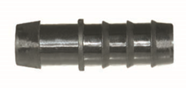 | Штуцер 16 мм без уплотнительной резинки | 6,60
21400 | 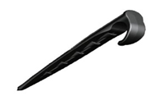 | Держатель капельного шланга 16 мм (Irritec Италия ) | 15,00
21401 |  | Держатель капельного шланга 16-20 мм Senkron | 15,60
0318 | 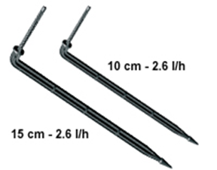 | Капельница Спица с лабиринтом 100° 2,6 л\ч , 10 см  Производитель- Irritec-Италия | 12,00
0313 | 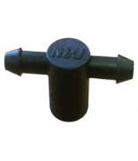 | Разветвитель на 2 выхода Idrop 3 мм / материал- PVC поливинилхлоридный пластик /. | 12,00

Просьба уточнять ассортимент и цены в отделе продаж

Более подробную информацию о продукции, цене , и условиях сотрудничества Вы можете получить в отделе продаж : 8(8313)31 44 43,31 44 48 8-960-196-35-72
или отправив нам запрос, polimerindustry2015@yandex.ru сайт : http://polimerpoliv.ru/
http://polimerindustry.ru

